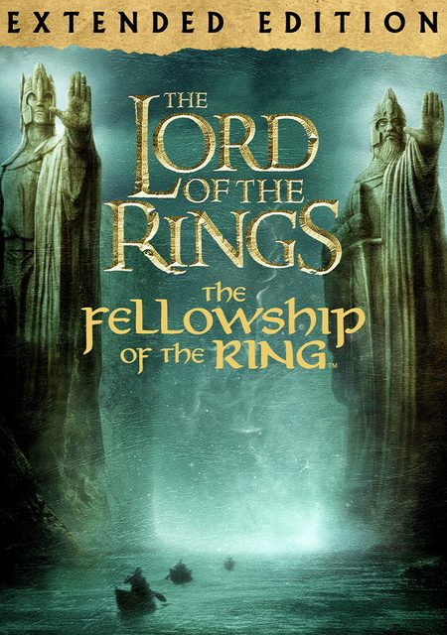 Filmverslag lord of the rings: the fellowship of the ring

* De film eerste film is uit gekomen 2001, de tweede 2002, de derde 2003.

De film gaat over een ring die voor een oorlog zorgde. De oorlog was gewonnen door de mensen, maar ze werden verrast door de gollems en de ring was verloren. Toen werd de ring gevonden door een hobbit dat op avontuur was. Hij hield de ring voor 8 jaar geheim. Toen hij 111 werd gebruikte hij de ring in het zich van iedereen. Hij liet de ring na voor zijn zoon. Toen werd er ontdekt dat er geesten achterna gezeten. Ze moesten door moerassen en over de stijlen bergen. In de tweede film gaat het verhaal verder maar die heb ik nog niet gezien.

* Frodo is de hoofdpersonage hij heeft geleer over vriendschap en mensen te vertrouwen.
* De film eindigt niet echt maar waar de eerste eindigt gaat de tweede door. Maar eindigt pas naar de derde film.
* De film speelt zich in Nieuw-Zeeland.
* Belangrijke set zijn

|  |  |  |
| --- | --- | --- |
| Fictieve locatie | Locatie in Nieuw-Zeeland | Gebied in Nieuw-Zeeland |
| Hobbitstee | Matamata | Waikato |
| Tuinen van Isengard | Harcourt Park | Upper Hutt |
| Bossen van Gouw | Otaki Gorgi Road |  |
| Pont van Bokkelburg | Keeling Farm | Manukau |
| Bos nabij Breeg | Takaka Hill | Nelson |
| Trollenbos | Waitarere Forest |  |
| Voorde van de Bruinen | Arrowtown Recreation Reserve | Queentown |
| Rivendel | Kaitoke Regional Park | Upper Hutt |
| Hults | Mount Olympus | Nelson |
| Dimril Dal | Lake Alta | The Remarkables |
| Dimril Dal | Mount Owen | Nelson |
| Lothlórien | Wakatipumeer | Queentown |
| Rivier de Anduin | Rangitikei River |  |
| Rivier de Anduin | Poet’s Corner | Upper Hutt |
| Path Galen | Paradise | Glenorhy |
| Amon Hen | Mavora Lakes | Milford Sound |

* De film is een doorlopend verhaal af en toe is een flashback.
* De geluidseffecten spellen een grote rol in de film om het spannender te maken. Er zijn twee nummers gebruikt in de film dat zijn: Aríron en May it be.
* Er zijn best wel veel special effecten want de mensen die de hobbits spelen werden veel kleiner gemaakt dan ze daar werkelijk zijn.
* Er zijn verschillende film standen gebruikt. Bv van verschillende kant filmt.

* Ik kon me bij deze film me best wel inleven in de hoofdpersonage. Me mening veranderde een beetje omdat ik eerst niet wist wat ik kon verwachten.
* Ik vond het een leuke film. Ik vond de mooiste scénes uit de film toen het gevecht in de grot. En toen ze er uit vluchtte.
* Ik had al dingen gehoord over de film van me ouders me moeder vond het een enge film en me vader vond het een mooie film. Ik had voor al geluisterd naar me vader en ik vond de film mooi en leuk om naar te kijken.